Biodiversitets undersøgelse
I denne opgave skal i prøve at bestemme biodiversiteten ud fra en simpeldiversitets index.
Biodiversitet kan udtrykkes som et forhold mellem antal arter og antal individer i et økosystem
Diversitet = antal arter / antal individer
Det gode ved denne metoder er at man ikke behøver at have et indgående artskendskab for a kunne beregne biodiversiteten for efterfølgende at sammenligne forskellige habitater. Det eneste man skal kunne er at lægge individer på række og se om et individ ligner det forrige eller er forskelligt herfra. Man skal dog sørge for at alle organismer har lige stor sandsynlighed for at blive medtaget, hvilket er mere eller mindre umuligt. Så vi snyder lidt , vi begrænser os til samme trofiske niveau, eller arter tilhørende de samme systematiske grupper, såsom skovbundens planter, eller strandengens plantevækst eller tilsvarende. Det dårlige ved denne metode er at den ikke tager højde for artsfordelingen og artsantallet på en gang som de mere anerkendte metoder gør, men de er også noget mere komplicerede at lave. I får et forholdstal med antal arter ud fra det antal individer i finder langs jeres transekt.
I får 2 forskellige Habitattyper hvor i skal sammenligne diversiteten.
Forslag til vegetationstyper:
- Løvskov vegetation
- Nåleskov vegetation

- Skovbryn (urter) vegetation (nåleskov)
- Inde midt i skoven (urter) (nåleskov)

- Skovbryn (urter) (løvskov)
- Inde midt i skoven (urter) (løvskov)

- Græsplæne vegetation (her skal man kigge nøje imellem græsset)
- Eng

- Økologisk mark vs konventionel mark

Simpel metode fremgangsmåde:
saml planter fra et område på din valgte biotop. Prøv at laver din indsamling så tilfældig og objektiv som muligt. Dvs du skal ikke bevidst gå efter alle de fine arter eller lignende, bare pluk på må og få. Jo flere du plukker jo bedre resultat vil du få.
Læg alle de indsamlede planter i en pose og træk dem op 1 for 1 af posen og læg dem på gulvet/papirdug eller lignende.
Hvis der er flere ens individer kaldes de for en serie. Marker overgangen til en ny art med en streg.
Det vil sige for at beregne diversitetsindekset skal du finde hvor mange serier og hvor mange individer du har plukket.
Eks på nedenstående figur
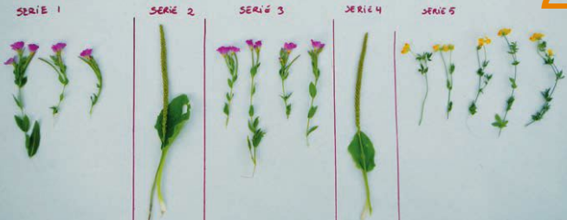
I dette tilfælde kunne man notere, A A A B A A A A B C C C C C. Selvom den samme art optræder flere gange med andre arter imellem, tæller det stadig som flere serier.
på figuren er der således 5 serier og 14 individer, så kan vi udregne et simpelt diversitetindeks (DI)
DI = antal serier/antal individer
I eksemplet er DI = 0,36. Nu kan du sammenligne diversiteten i forskellige biotoper.
Bearbejdnings spørgsmål. Beskriv hvordan DI ændres i henhold til de miljøforhold der er i dine udvalgte biotoper. Hvor finder du forholdsvis høj og lav diversitet? Og hvilken forklaring kan der umiddelbart gives på forskellen? Kom med forslag til forbedring af metoden

Biologisk mangfoldighedskurve (urter)
Tegn et koordinatsystem
x-aksen skal vise antallet af individer
y-aksen skal vise antallet af arter
Tegn de habitater i har undersøgt ind i samme koordinatsystem, giv hver habitat forskellig farve.
Forklaring på hvordan man gør.
Put dine arter i en pose, og du skal efterfølgende trække dem op igen en efter en
Afsæt første individ på koordinat (1,1) i dit koordinatsystem, da der samlet kun er en art og et individ indtil videre. Afsæt det andet individ du trækker. Hvis det er den samme art som det første individ, får det koordinaterne (2,1). Er det en ny art skal det have koordinaterne (2,2). Du skal altså kun gå et trin op på y-aksen hvis det er en ny art i ikke har trukket før.
På denne måde summere du antal arter, jo stejlere kurven er desto større er biodiversiteten. Jo højere kurven flader ud, jo flere arter er der.

